HOJA DE ESTILO PARA COMUNICACIONES Y PÓSTERS

INVESTIGACIÓN

Tipo de aportación: Marque con una X el tipo de aportación que presenta.
X | Comunicación - Investigación
 | Póster - Investigación

Temática de la aportación: Marque con una X la temática de la aportación que realiza.
 | Aprendizaje y desarrollo profesional en la Sociedad 5.0
 | Gobernanza de Instituciones en la Sociedad 5.0
 | Herramientas y habilidades digitales en las Organizaciones
X | Inteligencia artificial generativa: un aliado ante la transformación
 | Convergencia entre la organización formal e informal en las Organizaciones
 | Convergencia entre el mundo físico y el digital en las Organizaciones
 | Liderazgos necesarios para la transformación
 | Gestión del cambio y autonomía: personal y organizacional
 | Ética y responsabilidad digital
 | Experiencias transformadoras: Robótica educativa, Robots sociales, Realidad Virtual, Realidad aumentada, Simulaciones, Herramientas digitales para el STEAM,…

Los apartados propuestos son orientativos y pueden ser ligeramente modificados. La extensión (entre 10.000 y 15.000 caracteres con espacios, referencias incluidas) y el resto de formato debe ser respetado, en cualquier caso.

LA INTELIGENCIA ARTIFICIAL AL SERVICIO DE LA COMPETITIVIDAD REGIONAL: TENDENCIAS Y DESAFÍOS
Luis Eduardo Becerra Ardila; Erika Julieth Serrano Rodríguez
Universidad Industrial de Santander, Grupo de Investigación INNOTEC/Colombia

Resumen
A través de un análisis bibliométrico este estudio explora la evolución de los temas de investigación en inteligencia artificial aplicados a la medición de la competitividad regional. Los resultados revelan un creciente interés en técnicas como el aprendizaje profundo y las redes neuronales, así como una diversificación de las aplicaciones. China emerge como el líder indiscutible en esta área, seguida por Estados Unidos. Sin embargo, se identifican desafíos como la falta de estándares y la necesidad de abordar cuestiones éticas. El estudio concluye que la inteligencia artificial tiene un gran potencial para mejorar la medición de la competitividad regional, pero se requiere de más investigación para abordar los desafíos existentes.
LA INTELIGENCIA ARTIFICIAL AL SERVICIO DE LA COMPETITIVIDAD REGIONAL: TENDENCIAS Y DESAFÍOS
Luis Eduardo Becerra Ardila; Erika Julieth Serrano Rodríguez
Universidad Industrial de Santander, Grupo de Investigación INNOTEC/Colombia

1.1. Introducción
La creciente disponibilidad de datos y el avance de las tecnologías de inteligencia artificial (IA) han revolucionado la forma en que medimos y entendemos la competitividad y la innovación a nivel regional (Liang et al., 2024). A través de un análisis visual de la literatura, se analizaron artículos publicados entre 1975 y 2025 en la base de datos Scopus. Los hallazgos de este estudio muestran que el aprendizaje profundo, el análisis de redes y la optimización de algoritmos son las técnicas más utilizadas en la investigación sobre la medición de la competitividad regional. Estos resultados podrían sugerir que la IA está desempeñando un papel cada vez más importante en la generación de indicadores de desempeño más precisos y en la identificación de factores clave que influyen en la competitividad regional.
Este estudio contribuye a la literatura existente al proporcionar una visión panorámica de las tendencias actuales y las oportunidades futuras en este campo. Los resultados obtenidos tienen implicaciones importantes para los investigadores, los formuladores de políticas y las empresas que buscan mejorar su competitividad en un entorno global cada vez más dinámico.

1.2. Objetivo
El objetivo de esta revisión fue mapear el estado actual de la investigación que explora cómo la inteligencia artificial (IA) contribuye a medir la competitividad y la innovación regionales a través de indicadores.

1.3. Metodología
Este documento presenta un análisis que se encuentra gestionado de manera transparente, explicativa, inclusiva y heurística, para garantizar una adecuada generación y difusión del conocimiento (Denyer & Tranfield, 2009).
La revisión se llevó a cabo en tres fases secuenciales: diseño, desarrollo y síntesis de resultados. En la fase de diseño, se definió el alcance de la revisión, centrándose en la literatura relacionada con la medición de la innovación y la competitividad regional utilizando inteligencia artificial.
En la segunda fase, se diseñó una ecuación de búsqueda que incluía los siguientes cinco conceptos clave: indicador, inteligencia artificial, innovación, competitividad y territorial. El concepto de “indicador” fue sustituido por las palabras: métrica, KPI, evaluación, desempeño de métricas, indicadores clave, Métricas basadas en datos, índice, input, y output. El concepto “inteligencia artificial” se sustituyó por: IA, aprendizaje automático, Aprendizaje profundo, minería de datos, algoritmo, y Computación cognitiva. finalmente, la cadena de búsqueda de “territorial” fue sustituida por regional, rural, provincial, local, y municipal.
Para garantizar la calidad y relevancia de los resultados, se incluyeron únicamente documentos indexados en la base de datos Scopus, específicamente artículos de revistas científicas, de conferencias y revisiones. Por otro lado, se excluyeron todas las publicaciones que no cumplieran con estos criterios. La ecuación arrojó 6.576 resultados, los cuales fueron analizados visualmente con la herramienta VOSviewer y Bibliometrix.
1.4. Resultados
Los resultados muestran una creciente producción en el campo de la IA aplicada a la medición de la competitividad regional. Desde el 1975 hasta el 2024, se observa un crecimiento exponencial, con una tasa anual de crecimiento del 10.31%, alcanzando su punto máximo en 2024 con 1.515 artículos. Estos resultados evidencian un interés sostenido y creciente de la comunidad científica en esta temática.
Figura 1. Producción Científica Anual
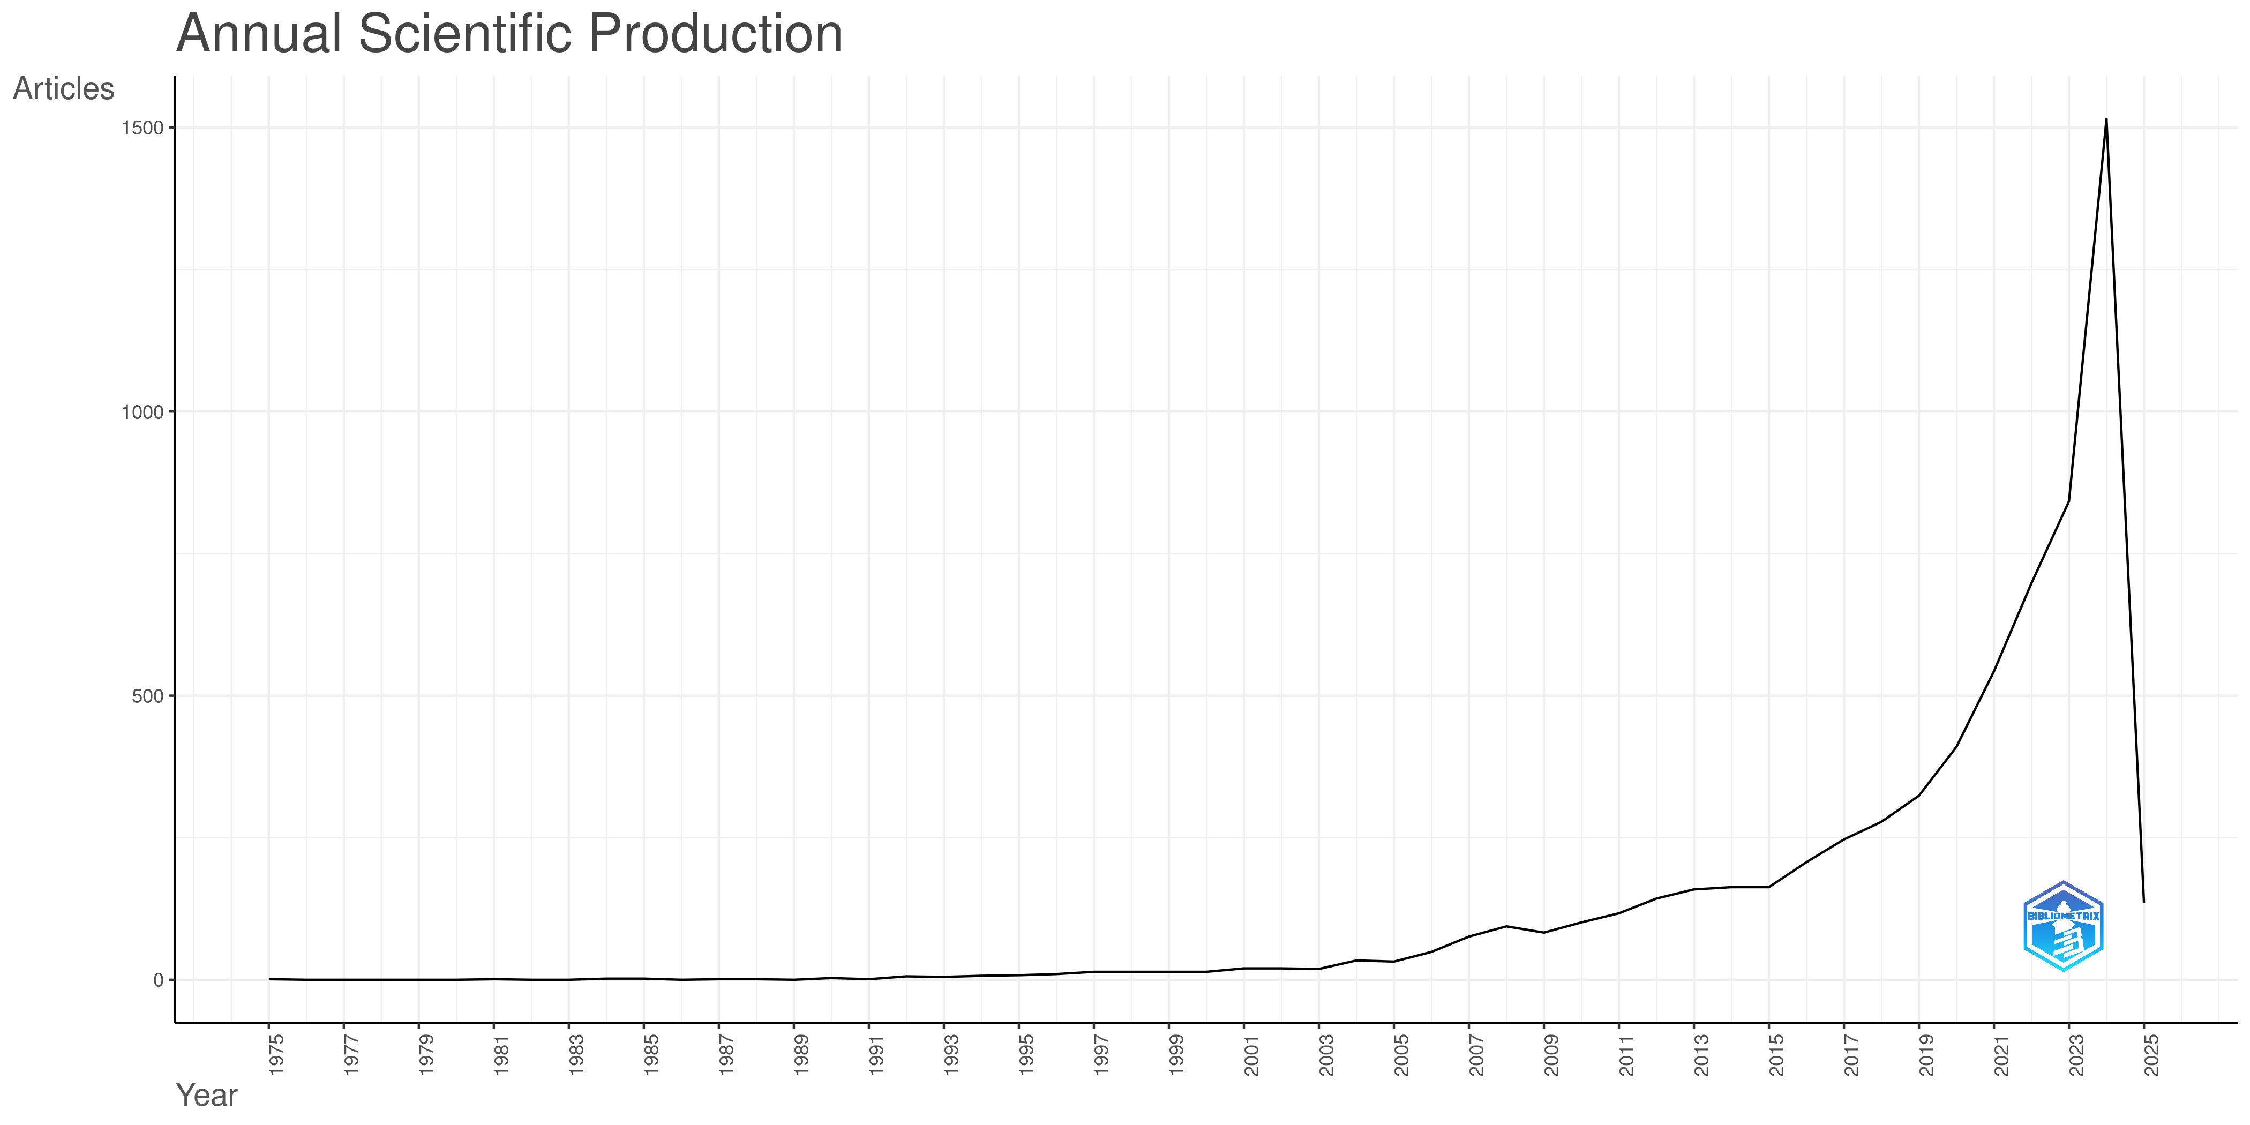
El país con mayor cantidad de producción científica es China (43%), seguido de Estados Unidos (10%), India (5%), Italia (4%) y Reino Unido (3%). Esta concentración en unos pocos países sugiere la existencia de importantes disparidades a nivel global, y plantea interrogantes sobre la equidad en la producción y el acceso al conocimiento científico. Se puede inferir que la producción en China podría deberse al mercado interno, ya que proporciona un entorno propicio para la aplicación de nuevas tecnologías y la generación de datos, que a su vez, estimula la investigación.

Figura 2. Producción Científica por país
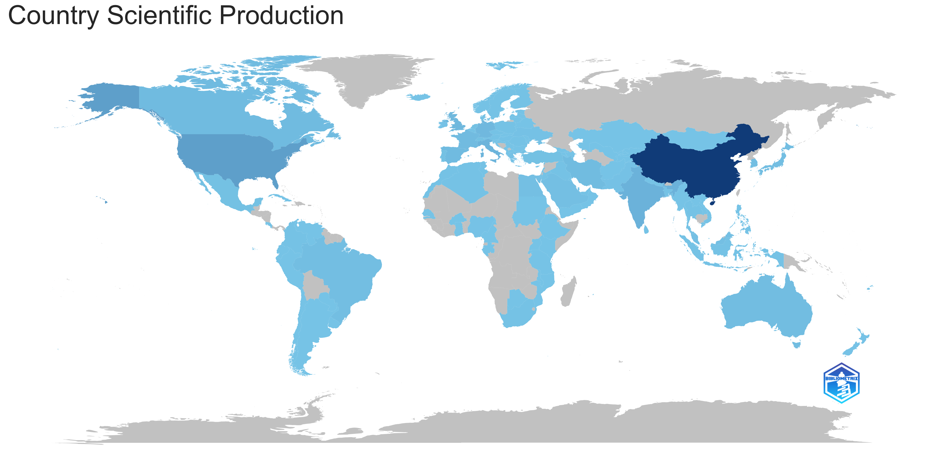
La Figura 3. presenta la frecuencia de aparición de términos en el tiempo. Se observa un crecimiento significativo de términos relacionados con el aprendizaje profundo y las redes neuronales, lo que indica una creciente importancia de estas técnicas en la investigación y sugiere una fuerte interdependencia. Por el contrario, términos como 'algoritmos genéticos' y 'recuperación de imágenes' muestran una tendencia a estabilizarse o disminuir, sugiriendo que estas áreas podrían haber alcanzado cierto nivel de madurez. Además, el “procesamiento de imágenes” y “análisis de texto” sugieren la aplicación de estas técnicas en diversos dominios. La aparición de “aprendizaje federado” y “modelos de aprendizaje” en los últimos años podría señalar una tendencia hacia la descentralización y la personalización del aprendizaje automático.
Figura 3. Tópicos en tendencia
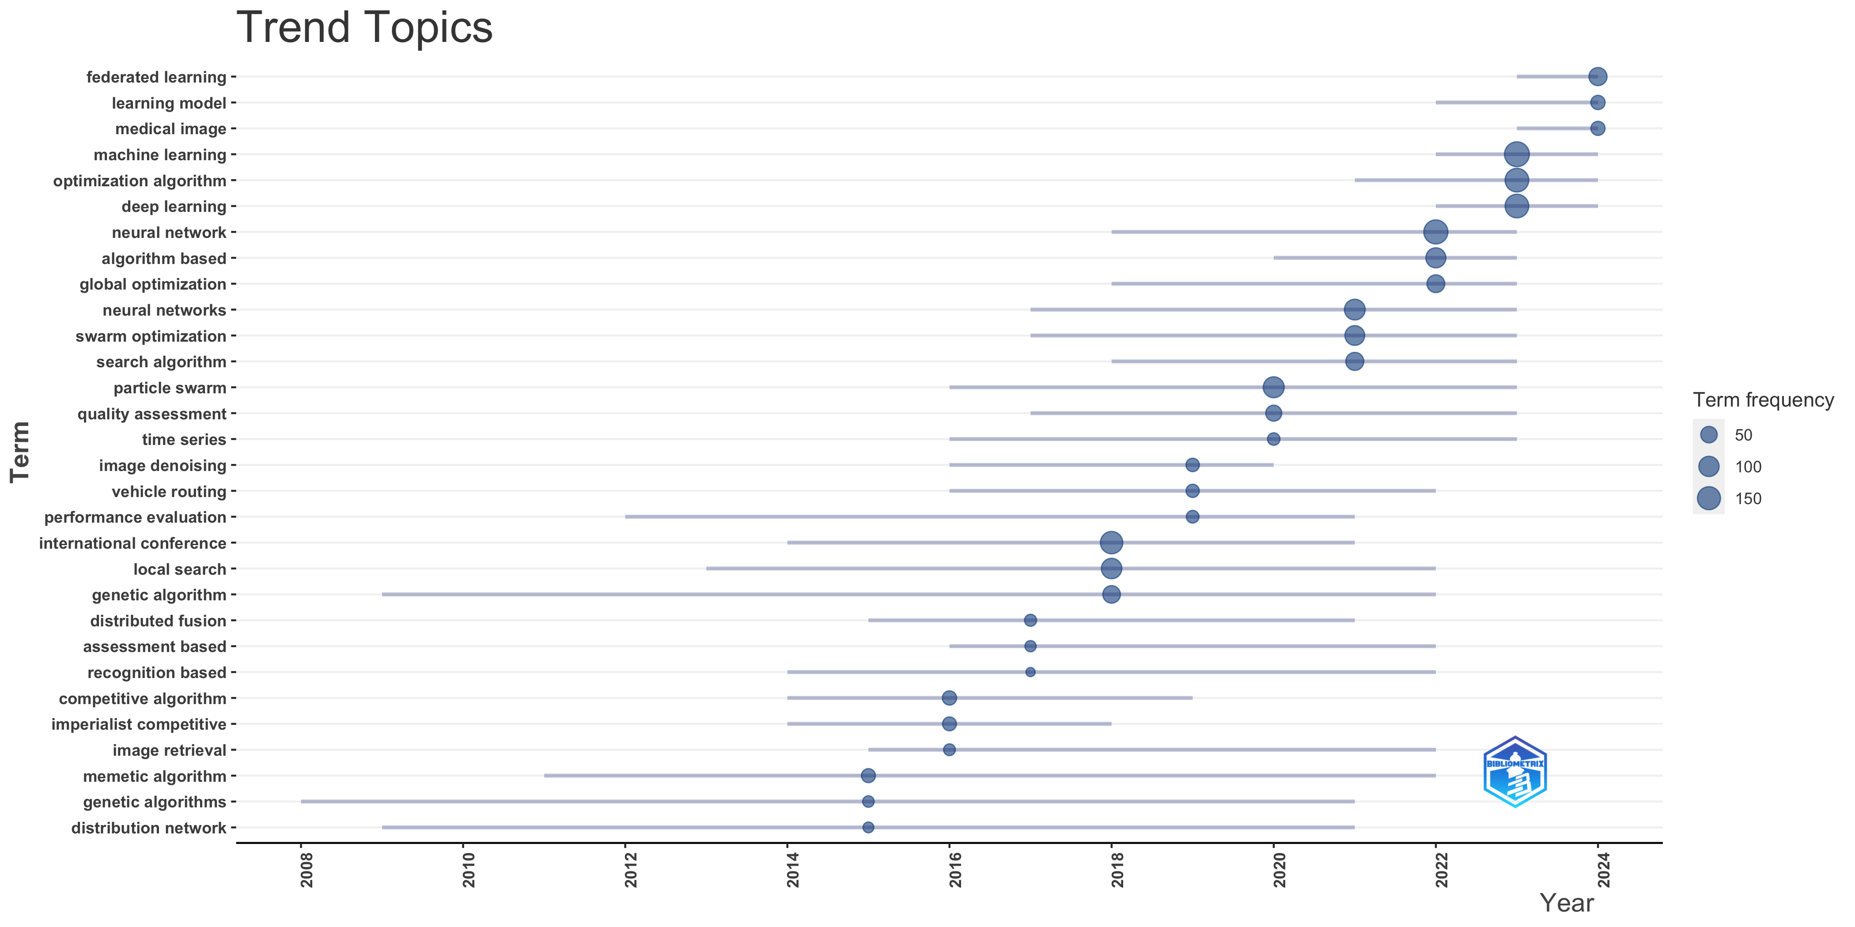
Sobre los conceptos asociados, se encuentra el conglomerado de color rojo que destaca la importancia de la optimización en la investigación sobre la medición de la competitividad e innovación regional. Términos como algoritmos genéticos, aprendizaje automático, simulación por computadora y técnicas de optimización multiobjetivo se agrupan en este clúster, evidenciando la necesidad de desarrollar modelos cada vez más sofisticados y precisos para capturar la complejidad de estos fenómenos. Así mismo, la presencia de términos como "aprendizaje automático", "redes neuronales" y "algoritmos de aprendizaje" destaca la importancia de las técnicas de inteligencia artificial en este campo. Estas técnicas permiten analizar grandes volúmenes de datos y extraer patrones complejos que serían difíciles de identificar utilizando métodos tradicionales. De igual modo, con términos como "sistemas de toma de decisiones", "indicadores de desempeño" y "evaluación" se puede inferir que parte de la investigación se orienta hacia el desarrollo de herramientas y modelos que puedan apoyar la toma de decisiones en materia de políticas públicas y estrategias empresariales. Por otro lado, la aparición de términos como "teledetección", "sistemas de información geográfica" y "big data" sugiere una creciente interdisciplinariedad en esta área de investigación, con la integración de conocimientos provenientes de diferentes campos como la geografía, la informática y la economía. Finalmente, la presencia de términos como "simulación por computadora" y "modelos estocásticos" sugieren que la simulación es una herramienta valiosa para evaluar diferentes escenarios y políticas.
Figura 4. Coocurrencia de términos clave
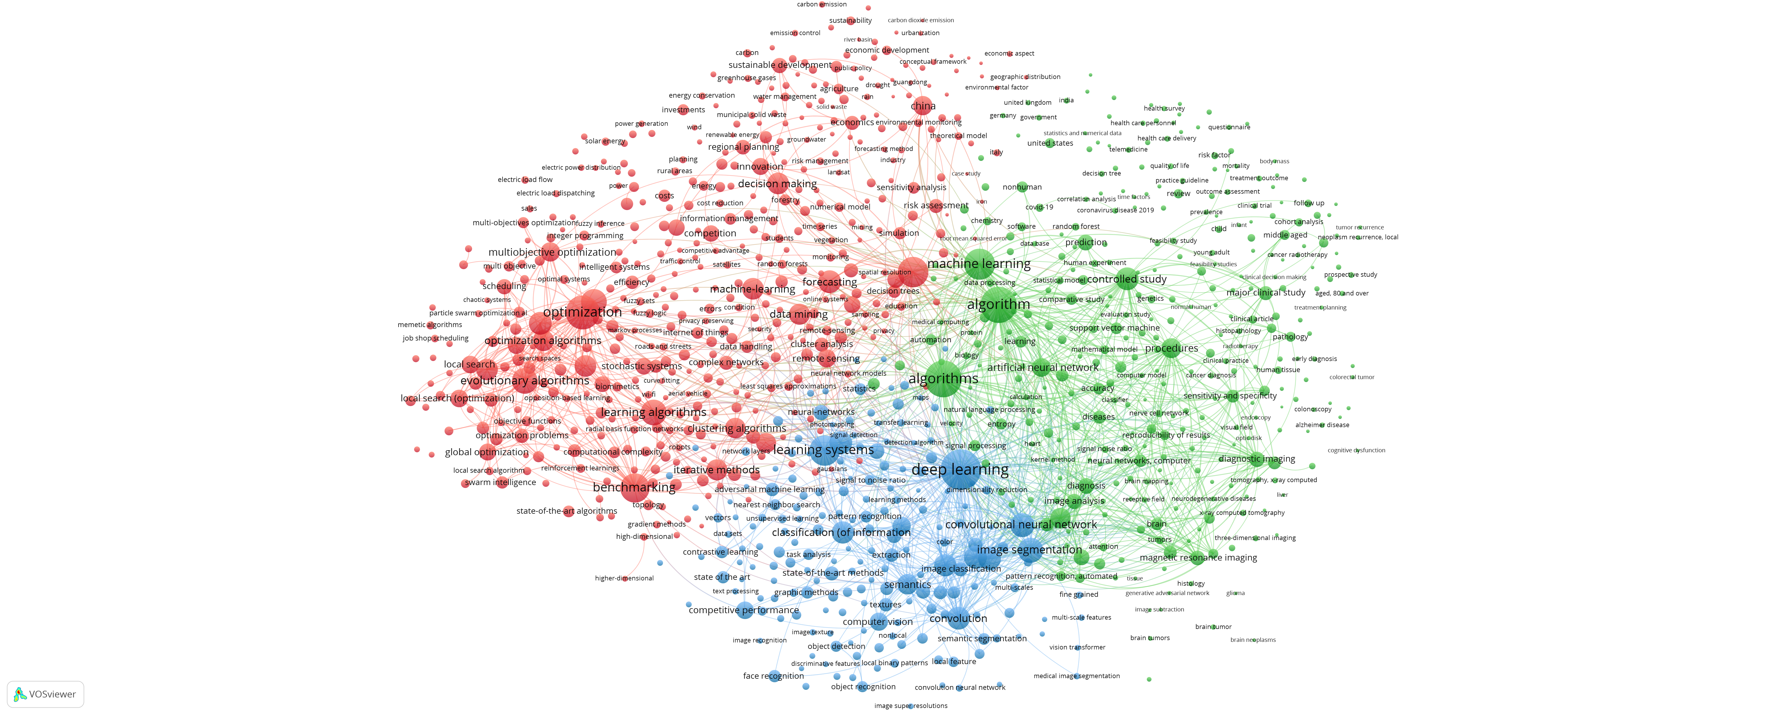
Igualmente, el clúster azul revela una amplia gama de técnicas de aprendizaje profundo, desde redes neuronales convolucionales y procesamiento del lenguaje natural hasta visión por computadora y análisis de imágenes, indicando la diversidad de aplicaciones en el campo. La mención de "segmentación de imágenes", "detección de objetos" y "visión por computadora" podría indicar un fuerte interés en el análisis de imágenes y videos. Al igual que la inclusión de términos como "procesamiento del lenguaje natural" y "análisis de sentimientos" sugieren que también se están explorando aplicaciones del aprendizaje profundo en el análisis de texto y lenguaje. Por otro lado, la diversidad de términos permite inferir que el aprendizaje profundo se está aplicando a una amplia gama de problemas en diferentes campos. Finalmente, para este clúster, la presencia de términos como "arquitectura de redes" y "multi-escalas" sugiere un interés en desarrollar modelos de aprendizaje profundo cada vez más sofisticados y capaces de capturar patrones complejos en los datos.
Por último, en el clúster de color verde, destacan la relevancia del aprendizaje automático en la investigación científica, desde algoritmos de clasificación y regresión hasta redes neuronales profundas y análisis de datos. Estos métodos se aplican en diversos campos, incluyendo la medicina, y la ingeniería.
Con el fin de observar la evolución temática, se elaboró un mapa a partir de los resúmenes de los documentos. Este mapa, dividido en cuatro cuadrantes, revela que los temas más relevantes y desarrollados se centran en: resultados experimentales, aprendizaje automático, redes neuronales, aprendizaje profundo, algoritmos, desempeño competitivo, inteligencia artificial, y sistemas de evaluación, los cuales se posicionan como los motores de la investigación en este campo.
Figura 5. Mapa temático de los resúmenes
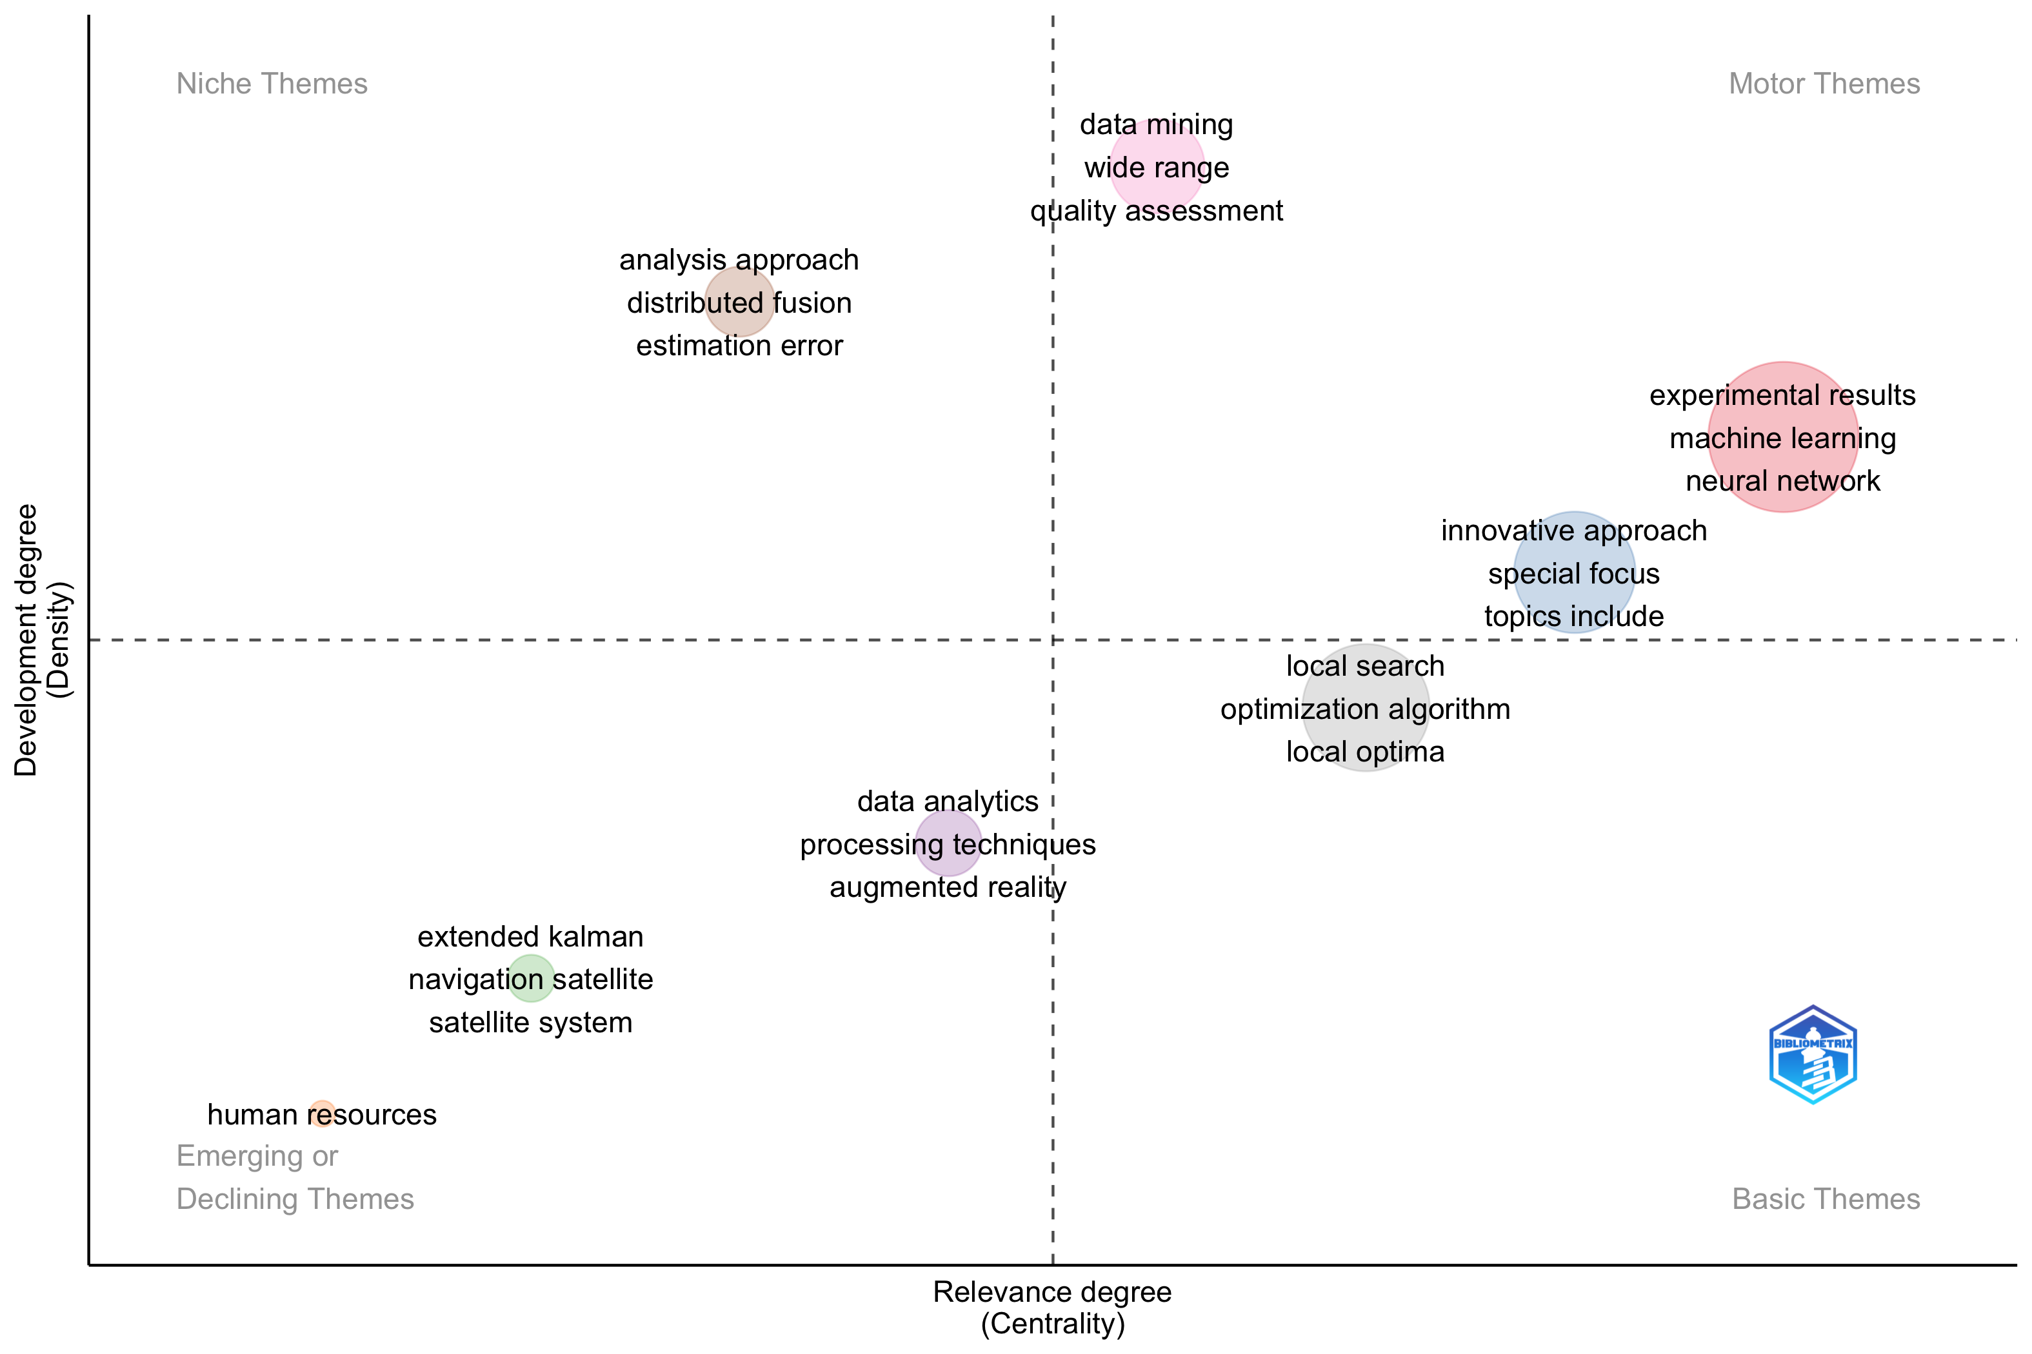
Para el caso de los temas considerados básicos, es decir, aquellos que, a pesar de su importancia, han sido menos explorados en la literatura. Estos temas incluyen: búsqueda local, los algoritmos de optimización (como enjambres de partículas), las funciones de referencia y estado del arte de algoritmos. Estos resultados sugieren que existen oportunidades para futuras investigaciones en estas áreas.
Por su parte, para los temas considerados de nicho, por su relevancia más específica, está el enfoque de análisis, la fusión distribuida, el error de estimación, la estimación de fusión, el análisis de innovación, los filtros locales y de fusión, las matrices de covarianza, las variables aleatorias, entre otros. Estos temas, aunque menos relevantes en la literatura, sugieren áreas de investigación maduras y altamente especializadas.
Por último, para los temas ubicados en el cuadrante de tendencias emergentes abarcan un amplio espectro, reflejando áreas interdisciplinarias, desde el análisis de datos y la realidad aumentada hasta la economía circular y la transición energética. Estos temas, aunque menos explorados en comparación con otros, presentan un gran potencial para generar nuevos conocimientos y aplicaciones innovadoras.
Figura 6. Evolución temática de los títulos
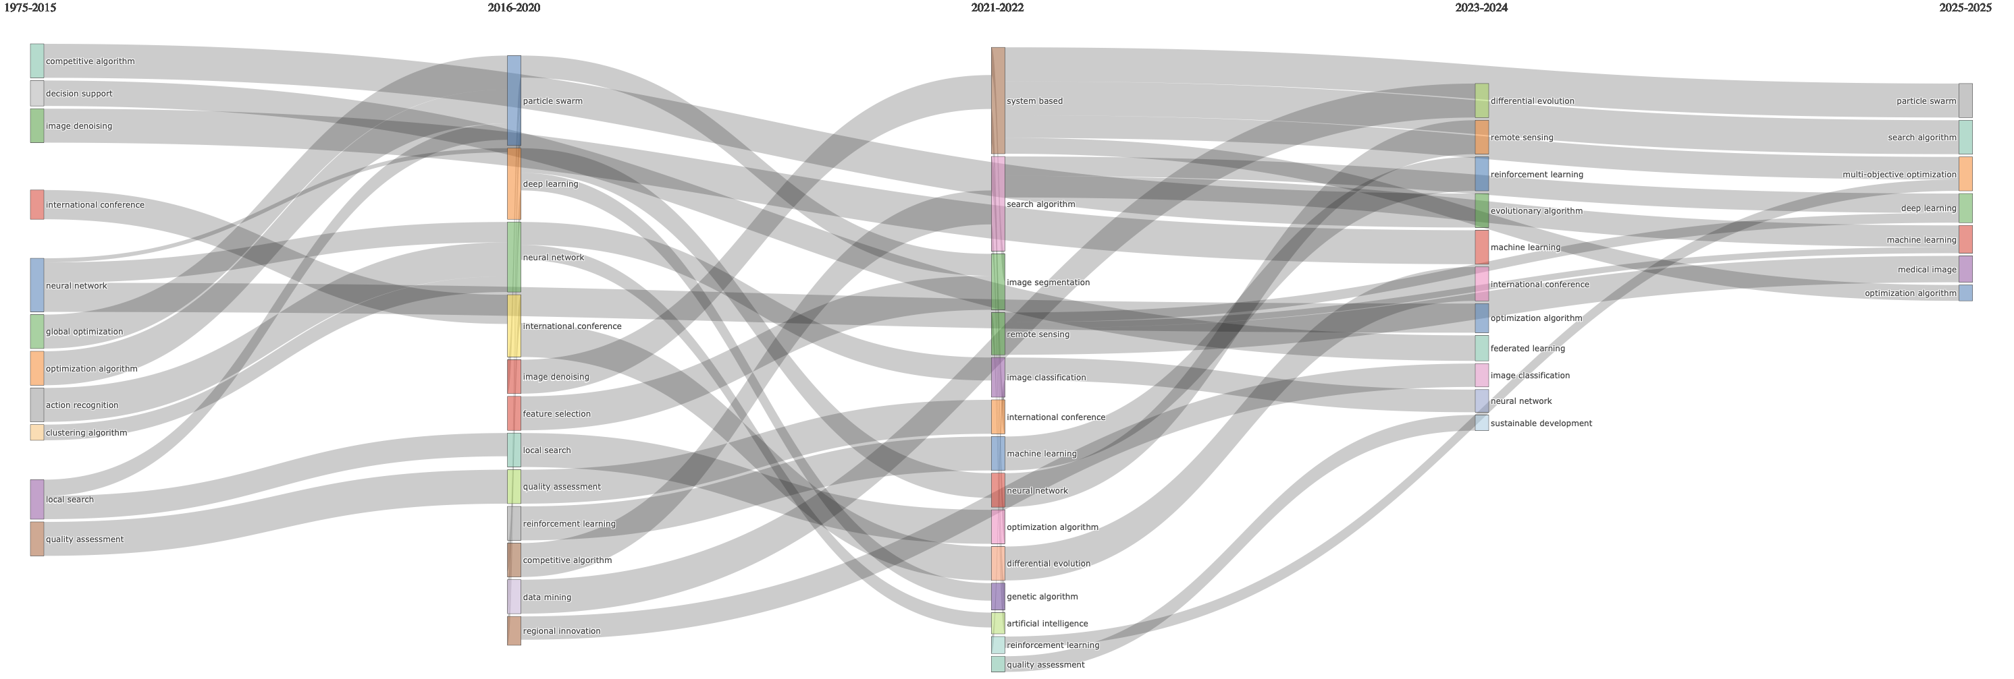

Al analizar la frecuencia de co-ocurrencia de palabras en los títulos de los documentos a lo largo del tiempo, las conexiones entre los bigramas permiten identificar relaciones conceptuales y temáticas subyacentes. Se observa una fuerte asociación entre “inteligencia artificial” y “aprendizaje automático”, reflejando la creciente importancia de estas técnicas en la investigación. Además, los datos para el período 2023-2024 sugieren la emergencia de nuevos temas de investigación, aunque se requiere de más tiempo para evaluar su impacto a largo plazo.
Términos como 'reconocimiento de acción' y 'algoritmos de agrupamiento', predominantes en los primeros años, han sido gradualmente reemplazados por conceptos más sofisticados como “Inteligencia artificial” (2021), sin embargo, para el 2023 se focaliza en algunas ramas de la IA como lo son el “aprendizaje automático” y el “aprendizaje profundo”. Asimismo, se observa un desplazamiento del enfoque en la optimización global hacia técnicas más específicas como “enjambres de partículas”. Del mismo modo, a partir de 2021, se aprecia una tendencia a ampliar el alcance del aprendizaje profundo hacia el aprendizaje automático en general.
Se observa que "aprendizaje profundo" y "redes neuronales" aparecen frecuentemente junto al término de "visión por computadora", con lo que se infiere que existe un creciente interés en aplicar el aprendizaje profundo al análisis de grandes conjuntos de datos visuales para identificar patrones y tendencias.

1.6. Conclusiones
Los resultados revelan un panorama en constante evolución, donde la IA emerge como una herramienta para abordar los desafíos inherentes a la medición de fenómenos complejos como la competitividad y la innovación. En primer lugar, se constató que la IA facilita la recopilación, el procesamiento y el análisis de grandes volúmenes de datos, lo que permite construir indicadores más precisos y relevantes para el contexto regional. Las técnicas de aprendizaje automático, en particular, han demostrado ser eficaces para identificar patrones y tendencias en los datos, así como para predecir el desempeño futuro de las regiones.
En segundo lugar, la investigación ha puesto de manifiesto la diversidad de aplicaciones de la IA en este campo. Desde el desarrollo de modelos predictivos hasta el análisis de textos y la visión por computadora, las posibilidades son amplias y continúan expandiéndose. Sin embargo, es importante destacar que el éxito de estas aplicaciones depende en gran medida de la calidad de los datos disponibles y de la capacidad de los investigadores para desarrollar modelos interpretables y transparentes.
A pesar de los avances logrados, la investigación también ha identificado una serie de desafíos y limitaciones. La falta de estándares comunes para la medición de la competitividad y la innovación, así como la escasez de datos de alta calidad, representan obstáculos importantes para la implementación a gran escala de soluciones basadas en IA. Además, es necesario abordar cuestiones éticas relacionadas con la privacidad de los datos, el sesgo algorítmico y las implicaciones sociales de la automatización de tareas.
finalmente, la IA ofrece un gran potencial para mejorar la medición de la competitividad y la innovación a nivel regional. Sin embargo, para aprovechar al máximo sus beneficios es necesario superar los desafíos existentes y fomentar una investigación interdisciplinaria que involucre a expertos en inteligencia artificial, economía, sociología y otras disciplinas relevantes.

REFERENCIAS

Denyer, D., & Tranfield, D. (2009). Producing a systematic review. In A. Buchanan & A. Bryman (Eds.), The Sage handbook of organizational research methods (pp. 671–689). Sage Publications Ltd. https://psycnet.apa.org/record/2010-00924-039
Liang, K., Wu, P., & Zhang, R. (2024). Research on the Evaluation of Regional Scientific and Technological Innovation Capabilities Driven by Big Data. Sustainability, 16(4), 1379. https://doi.org/10.3390/su16041379

